附件3
浙江省建设科研项目申报表
（2026年度）

项目名称：立体聚落异型大悬挑百年建筑
高质量建造技术研究

第一申报单位：中天建设集团有限公司（盖章）
协作单位：杭州泽午生物科技有限公司（盖章）
浙江绿城建筑设计有限公司（盖章）
杭州江东建设工程项目管理有限公司（盖章）
起止年限：2026年10月至2028年9月
联 系 人：王露倩 联系电话：18758216799
通讯地址：东阳市吴宁东路65号
邮 编：322100
浙江省住房和城乡建设厅
一、研究目的、意义和国内外水平
1.1研究目的
随着国内长寿命建筑理念不断推进，百年设计使用年限建筑不再局限于部分重要公共建筑，逐步向工业厂房、办公建筑延伸。百年建筑区别于普通建筑，不再仅仅关注主体结构安全，而是要求结构本体实现长周期耐久性能，对材料选型、施工全过程质量管控、不同构造节点的耐久性均提出更高要求，同时也逐步向长寿化整体建筑体系进行逐步扩展。
与此同时，借鉴垂直聚落、第四代建筑的空间营造思路，竖向多层次错动悬挑的建筑形态开始从住宅向公共建筑拓展。该类建筑通过多层外挑楼板塑造丰富的建筑形体，但大量异形、大尺度悬挑构件也带来复杂的结构受力与施工难题。
本项目为一幢设计使用年限 100 年的丙类办公厂房，采用“立体聚落”空间理念（该称谓为本研究对项目竖向错动、多层错落悬挑形态的描述性概念，并非行业通用专有术语，且与第四代住宅存在功能差异），建筑体量层层错落外挑，针对不同悬挑特点采用缓粘结预应力技术、装饰一体化装配式建造技术实施，主体结构复杂成型质量要求高。外立面采用陶土砖饰面，有反打、粘贴、叠涩错砌等多种工艺现场。建筑同时采用高性能门窗与基于 BIM 的机电管线明装系统，造型创新与百年耐久目标相互叠加，形成多专业耦合的建造与耐久性难题。
现阶段，高耐久性混凝土、缓粘结预应力、装饰一体化结构、陶土砖饰面、明装机电等单项技术均已有较多研究与工程应用，但大多分项独立开展，缺少将主体结构、外立面围护、防水防渗、机电安装统一纳入百年耐久目标统筹管控的成套体系；且现有百年建筑研究重心多集中于主体结构，外立面围护装饰系统与机电安装系统的长寿命问题往往被忽视，成为制约建筑整体寿命的薄弱环节。针对兼具错落大悬挑、预应力复杂受力、局部预制一体化、多工艺外立面与明装机电系统的百年公共建筑，亟需建立一套系统化的质量总控体系。
在既定建筑方案框架下，百年耐久目标的实现无法仅依托施工阶段的质量管控，须前置开展适配立体聚落异型大悬挑形态的结构专项设计。通过材料选型、结构体系与构造节点的一体化设计同现场施工工艺的双向协同，贯通“设计—材料—施工—成品保护”全流程链条。本研究以设计施工协同管控的主体结构系统为核心，向外延展至外立面围护与明装机电系统，围绕建筑质量管控的核心问题开展整体体系的构建与应用研究。
1.2研究意义
当前国内针对百年建筑的研究多集中于普通现浇建筑，对兼具大尺度异形悬挑、局部预制装饰一体化、多工艺外立面与明装机电系统的公共建筑成套建造体系研究较少。本文以质量总控体系为主线，将主体结构受力、外立面围护耐久、防水防渗与机电安装运维纳入统一的百年耐久目标框架，补充了复杂造型长寿命办公建筑在结构-围护-防水-机电多系统协同方面的研究思路，明确了各系统的协同关系与适用边界，可为同类课题研究提供参考。
同时，发展百年长寿命建筑是建筑业高质量发展的重要方向，能够延长建筑服役周期、减少后期大修改造、降低全生命周期资源消耗。本研究将新型聚落式建筑形态与长寿命建造技术相结合，在实现建筑空间创新的同时统筹结构、围护、防水与机电各系统耐久性能，对推动新型形态公共建筑的长寿命工程实践、实现 "主体百年、围护可换、管线可修" 的全生命周期目标具有现实参考价值。
1.3国内外水平
建筑长寿命化是推动建设领域绿色低碳转型、提升工程全生命周期价值的重要方向，以设计使用年限 100 年为核心目标的百年建筑技术体系已成为国内外土木工程领域的研究热点。当前研究与工程实践多以百年住宅为核心载体逐步推进，而百年办公建筑作为典型公共建筑，具有结构形态复杂、外围护尺度大、机电系统密集、功能迭代需求强等特征，其长寿命技术体系研究仍相对滞后。以下分别从国外、国内两个维度，围绕主体结构、外立面围护、机电安装三大系统梳理研究进展，并总结现有研究的特征与不足。
1.3.1国外发展现状
（1）主体结构系统
国外百年建筑主体结构耐久性研究已完成从“被动式保护层厚度规定”向“性能化设计+概率可靠度评估+气候变化耦合”的范式升级，核心围绕低碳转型背景下辅助胶凝材料（SCM）大量掺用与混凝土抗碳化性能下降的矛盾，开展长寿命目标下的性能平衡研究。Val 等以 100 年设计使用年限的钢筋混凝土构件为对象，针对钢筋脱钝、腐蚀致保护层开裂两类耐久极限状态，建立了覆盖多类低碳混凝土、多气候情景的概率评估模型，明确了极端环境下需计入钢筋脱钝后腐蚀传播阶段的必要性^{[1]}。Chen 等提出考虑早期腐蚀传播的 CECP-SAM 服役寿命评估模型，验证了粉煤灰、矿渣替代会显著缩短混凝土服役寿命，同时指出计入早期腐蚀传播可将结构寿命预测值提升至 90 年以上，并给出了 50 年与 100 年服役寿命的性能化限值^{[2]}。Strauss 等建立了数据驱动的可靠度评估方法，重新标定不同设计使用年限对应的分项安全系数，为百年公共建筑主体结构的性能化评估提供了框架基础^{[3]}。Kirakevych 等从胶凝体系优化角度出发，验证了活性矿物掺合料复配可显著提升高性能混凝土的抗硫酸盐与碳化腐蚀性能，为长寿命混凝土材料设计提供了技术路径^{[4]}。
（二）外立面围护系统
国外外围护系统研究已从传统节能性能研究拓展至全生命周期循环设计领域，形成 “设计即拆解（DfD）+ 材料护照 + 全生命周期评价模块 D 净效益”的研究体系，致力于实现外围护与主体结构同寿命，或具备可迭代更新、可循环利用的能力。Cheong 等针对 27 种幕墙方案，量化评估了不同服役周期下填埋、回用、再利用三种报废情景的环境影响，证实计入全生命周期末端净效益后，立面再利用的环境收益优于回收，延长立面寿命可显著降低全生命周期不确定性^{[5]}。Hartwell 等提出立面回收潜力的数字化评估方法，发现不可逆连接方式会导致立面再利用潜力随服役时间快速衰减，明确了连接可逆性是同寿命与可拆解设计的核心关键^{[6]}。Trubina 等通过全生命周期评价对比了可拆装与传统砌体外立面保温系统的环境效益，验证了设计即拆解理念的实际减碳价值^{[7]}。相关研究已将办公、医疗等公共建筑立面纳入长寿命循环设计范畴，但针对异型、大尺度非标准立面系统的可拆解设计数据库与标准仍不完善。
（三）机电安装系统
国外围绕支撑体 - 填充体分离（SI）体系，已形成 “支撑体长寿命 + 填充体短寿可更新” 的成熟技术路径，核心聚焦明装管线、干式工法与系统可维护性，并开展了系统的减碳效益量化研究。Hai 等对比了现浇、可拆解设计、骨架 - 填充三种设计模式的全生命周期隐含碳，结果显示在统一服役寿命、定期功能翻新的情景下，SI 模式较现浇模式可降低隐含碳 45%～55%^{[8]}。Yu 等研究表明，SI 体系通过结构与内装、机电的分离，可有效提升空间布局灵活性，显著延长主体结构寿命，填补了内装与翻新过程碳排放被低估的研究空白^{[9]}。Mlote 等通过系统综述指出，现有建筑适应性评估多聚焦空间再利用，对承重构件的结构灵活性与性能考量不足，这也是百年公共建筑 SI 体系需重点补强的方向^{[10]}。总体而言，国外 SI 体系已完成从理念到量化评估的跨越，可为百年办公建筑机电系统设计提供方法参照。
1.3.2 国内研究现状
（一）主体结构系统
国内百年建筑主体结构研究已从定性耐久分析转向 “可靠度量化 + 延寿 - 减碳协同 + 标准体系支撑” 的发展阶段。夏晋等基于可靠度理论与混凝土结构三阶段劣化规律，建立了服役寿命与碳排放耦合计算模型，案例表明耐久控制策略最高可延长结构服役寿命约 22 年，实现 8.76% 的减碳收益率，提出越早实施耐久控制越能发挥延寿 - 减碳协同效益^{[11]}。李化建等面向交通基础设施长寿命需求，系统梳理了混凝土结构耐久性提升路径，代表了国内工程领域长寿命混凝土研究的最新进展^{[12]}。徐亚峰等指出氯盐侵蚀、碳化与疲劳荷载耦合作用下，现有设计难以满足百年服役需求，提出了严酷环境损伤抑制、光纤传感实时监测等技术创新方向^{[13]}。侯雯丽等归纳验证了超高性能混凝土的耐久性能，指出其耐久年限可达 50 年以上，适用于长寿命工程场景^{[14]}。标准层面，《混凝土结构耐久性设计标准》《百年混凝土结构技术标准（征求意见稿）》等已构建起百年混凝土结构从材料、构件到体系的合规基础^{[15][16]}。但现有研究多以常规住宅框架、剪力墙结构为对象，针对结合当前四代住宅理念的新型办公建筑，含有异型结构、大悬挑、大空间结构形态，其百年耐久设计与工业化建造的耦合作用机理研究仍不充分。
（二）外立面围护系统
与主体结构领域相比，国内专门面向百年建筑外围护与主体同寿命、可拆解设计的同行评审研究成果偏少，研究多集中于绿色建材应用、幕墙节能、外围护保温一体化等方向^{[17、18]}，尚未形成系统性的 “外围护同寿命设计 + 全生命周期评价量化” 研究体系。标准层面，山东省《百年住宅建筑设计规程》率先将外围护耐久性与可维护性纳入百年建筑技术体系，是国内少有的将外围护纳入百年体系的地方标准^{[19]}；山东省《好房子建设标准指引》进一步提出建筑结构按 70～100 年进行耐久设计，并将外围护体系与 SI 体系并列作为核心技术路径^{[20]}。总体而言，国内百年外围护领域呈现 “标准先行、研究滞后” 的特征，针对办公建筑大尺度、异型幕墙的可拆解设计、全生命周期碳量化等研究基本处于空白，是百年建筑领域最突出的研究短板之一。
（三）机电安装系统
国内 SI 体系研究已从概念普及逐步走向模数协调、BIM 质量控制与工程化应用，工程实践以住宅场景为主。孙哲基于模数协调理论构建了 SI 住宅内装模数网格，通过 BIM 技术验证了部品的标准化、通用性与互换性^{[21]}。相关工程研究表明，采用 SI 填充体分离技术后，室内改造无需破坏主体结构，改造周期可缩短至传统模式的 1/3，维修效率与材料回收率显著提升^{[22-24]}。标准层面，浙江省《装配式装修填充体分离技术体系》等地方文件推动了填充体分离技术从住宅向工程化部品体系延伸^{[25]}。但现有研究与应用主要聚焦住宅场景，针对办公建筑大空间、复杂机电管网的明装管线分离技术、数字孪生全周期维护模式等缺乏系统性研究，公建场景下的减碳效益量化与适应性设计方法仍存在明显缺口。
1.3.3 研究现状总结与不足
综上，国内外百年建筑领域已在主体结构耐久、外围护循环设计、机电 SI 体系三大单一方向取得了不同程度的技术进展，百年住宅的研究积累为办公建筑长寿命技术体系构建提供了基础参照。但整体来看，现有研究普遍呈现 “单系统深耕、一体化缺失”的特征：多数研究聚焦于单一专业领域的技术突破，缺乏针对百年办公建筑的 “主体结构耐久—外围护同寿—机电明装适配”三大系统一体化协同设计方法与施工体系研究，尤其缺少适配新型办公建筑空间特征与功能迭代需求的系统整合研究，难以支撑百年办公建筑的高质量工程落地，这也是本课题拟重点解决的核心问题。
---
参考文献：
[1] Val D V, Malami S I, Suryanto B, et al. Reliability-based durability requirements for RC structures made of low-carbon concretes in climate change conditions [J]. Civil Engineering and Environmental Systems, 2025, 42: 164-189.
[2] Chen L, Su R K L. Service life modelling of carbonated reinforced concrete with supplementary cementitious materials considering early corrosion propagation [J]. Construction and Building Materials, 2024, 413: 108600.
[3] Strauss A, Faghfouri S. Towards sustainable infrastructure: a reliability-based approach to service life assessment [J]. ce/papers, 2025, 8 (5): 186-190.
[4] Kirakevych I, Rusyn B, Bobetskyi Y. Cementitious systems for high-performance concretes with improved corrosion resistance [J]. Journal of Building Materials and Tensile Testing, 2024, 6 (1): 109-115.
[5] Cheong C Y, Brambilla A, Gasparri E, et al. Life cycle assessment of curtain wall facades: A screening study on end-of-life scenarios [J]. Journal of Building Engineering, 2024, 84: 108600.
[6] Hartwell R, Overend M. Reclamation potential in the built environment: A digitised assessment of two contemporary façade systems [J]. IOP Conference Series: Earth and Environmental Science, 2025, 1554: 012046.
[7] Trubina N, Lupíšek A, Pešta J, et al. Demountable structures: evaluation of a circular design approach through life cycle assessment [J]. IOP Conference Series: Earth and Environmental Science, 2024, 1402: 012040.
[8] Hai R, Du R, Shao Y, et al. Quantitative Analysis of Life-Cycle Embodied Carbon in Residential Buildings Under Different Design Patterns [J]. Buildings, 2025, 15 (24): 4477.
[9] Yu F, Wang B, Sheng J, et al. Adaptive housing with skeleton–infill (SI) system: Strategies and performance of embodied carbon reduction through household layout flexibility [J]. Energy and Buildings, 2025, 115298.
[10] Mlote D S, Budig M, Cheah L. Adaptability of buildings: a systematic review of current research [J]. Frontiers in Built Environment, 2024, 10: 1376759.
[11] 夏晋，王洁，陈柯宇，等。基于延寿 - 减碳目标的混凝土结构耐久性控制策略研究 [J]. 建筑结构学报，2024, 45 (3): 34-42.
[12] 李化建，马成贤，杨志强，等。综合交通基础设施混凝土结构耐久性提升研究 [J]. 中国工程科学，2025, 27 (1): 226-235.
[13] 徐亚峰，孔维一，孙哲选，等。工程基础设施耐久服役背景下混凝土材料研究的紧迫性与创新方向 [J]. 前沿，2025.
[14] 侯雯丽，袁冰涛，李铭，等。超高性能混凝土发展现状分析 [J]. 土木工程，2024, 13 (8): 1506-1512.
[15] GB/T 50476-2019, 混凝土结构耐久性设计标准 [S]. 北京：中国建筑工业出版社，2019.
[16] 百年混凝土结构技术标准（征求意见稿）[S]. 2024.
[17]史晓鹏,倪语涵,程征,等.寒冷地区自然通风型光伏双层皮幕墙全年节能特性研究[J].西安建筑科技大学学报(自然科学版),2024,56(2):283-291.
[18]高英,卢铖,张春晓.陶土砖和玻璃砖混合挂砌幕墙施工技术[J].建筑技术,2025,56(18):2255-2259.
[19] DB37/T 5213-2022, 百年住宅建筑设计规程 [S]. 济南：山东省市场监督管理局，2022.
[20] 山东省住房和城乡建设厅。好房子建设标准指引 [Z]. 2025.
[21] 孙哲。基于模数协调理论的 SI 体系工业化内装质量控制技术研究 [J]. 中国水运，2024, 24 (9).
[22] 装配式装修设计要点研究 [J]. 城市建筑与发展，2024, 5 (22): 57.
[23]李忠富,蔡晋.面向更新改造的SI住宅体系实施路径研究[J].工程管理学报,2021,35(4):15-19.
[24]李忠富,蔡晋.面向装配过程的SI住宅体系接口设计研究[J].工程管理学报,2019,33(2):64-69.
[25] 浙江省住房和城乡建设厅。装配式装修填充体分离技术体系 [Z]. 2025.

二、项目主要研究内容
系统梳理立体聚落理念下百年办公建筑在免抹灰混凝土成型、变截面大悬挑受力、错落弧形悬挑装饰一体化、多工艺陶土砖外立面耐久及机电管线明装等方面存在的多重耦合技术矛盾，明确各系统的失效风险与关键控制环节。
以100年设计使用年限为总约束，构建“顶层质量总控+四大系统”的成套管控框架，明确主体结构系统、外立面围护系统、防水防渗系统、机电安装系统各自的功能定位、协同逻辑与技术适用边界。
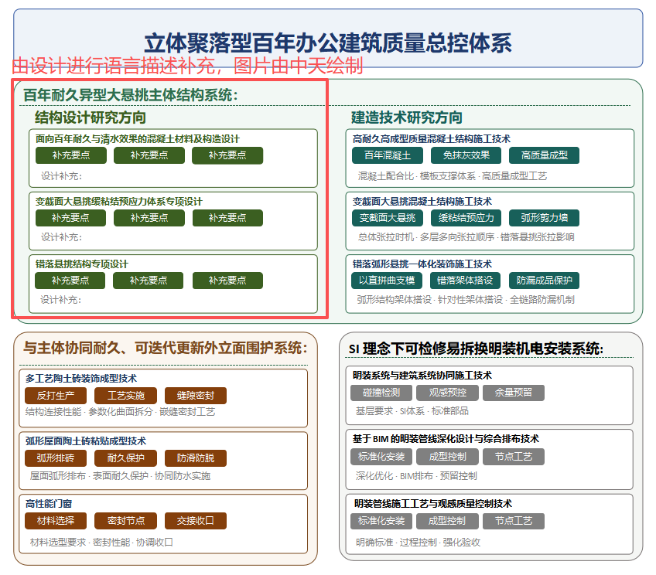
立体聚落型百年办公建筑高质量管控体系
- 百年耐久型异形大悬挑主体结构系统
针对立体聚落建筑既定建筑方案，围绕结构专项设计与现场施工双向协同开展研究，从设计源头匹配百年耐久、清水/免抹灰高质量成型目标，再通过施工技术落地实现设计意图，重点开展以下技术方向研究。

结构设计研究方向
①面向百年耐久与清水效果的混凝土材料及构造设计；
②变截面大悬挑缓粘结预应力体系专项设计。
③错落悬挑结构专项设计。

施工技术研究方向
①围绕百年混凝土、免抹灰效果与高质量成型三重目标，研究高耐久高成型质量混凝土配合比设计、模板支撑体系优化与高质量成型工艺，解决混凝土实体耐久与免抹灰表观观感的双重质量控制难题，消除色差、蜂窝麻面、表面微裂缝等初始缺陷，从结构基体层面阻断外界侵蚀通道。
②针对超长变截面外悬挑结构（最大悬挑8.7m，板厚300~750mm变截面），围绕预应力张拉开展多层多向缓粘接预应力结构张拉时机、结构受力传递机理、张拉顺序及全过程受力监测研究。
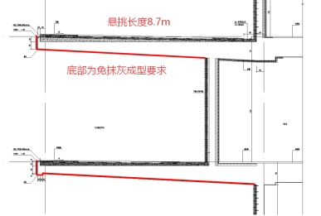
③针对4、5层盒状微弧形悬挑结构，计划采用装饰一体化叠合板通过以直拼曲进行实施，围绕“以直拼曲”的形态精度控制方法、装饰—结构一体化构件的工厂预制与现场装配衔接技术、支模体系与外防护架的协同安全技术研究。
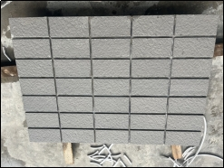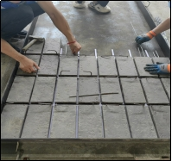
装饰一体化叠合板样板制作
（2）与主体协同耐久、可迭代更新的外立面围护系统
①研究反打连接、立面叠涩、弧面粘贴等多工艺陶土砖饰面的结构连接性能、参数化曲面拆分与深化砌块排布，建立不同建筑部位（顶棚底面、大面立面、平面屋面、线脚肌理）的工艺选型原则，实现陶土砖饰面与主体结构同生命周期的耐久控制，缩小装饰系统与主体结构的寿命差距。
②针对弧形屋面特殊工况，研究弧形排砖方法与耐久保护措施，解决弧面粘贴工艺下的砖块滑移、脱落与接缝渗漏风险。
③针对高性能门窗，开展门窗材料选择与密封节点研究，保证门窗系统与陶土砖围护、幕墙交接部位的收口、防水与变形协调，消除围护系统渗漏薄弱点。
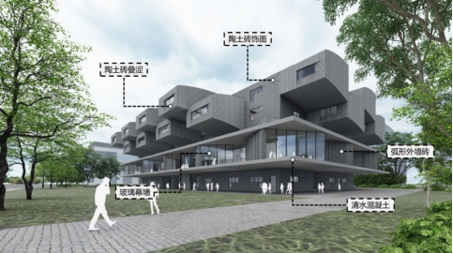
外立面装饰示意图
- SI 理念下可检修易拆换明装机电安装系统研究内容
①开展机电明装与建筑设计协同控制技术研究，通过采用分离式设计保障机电安装系统的独立性，依托标准化设计与模数协调实现与建筑设计的适配性。
②通过全专业 BIM 建模与管线综合排布，开展碰撞检测、明装观感前置预控与检修空间余量预留，解决免抹灰无吊顶条件下明装管线的空间归属与观感问题。
③明装管线施工工艺与观感质量控制技术：研究明装支架体系标准化安装、管线成排成线成型控制与穿墙穿板节点防水工艺，建立明装观感质量验收标准。
三、拟采用的技术路线
本研究采用 "调研策划 — 试验研究及样板实施 — 工程应用 — 总结固化" 的递进式技术路线，围绕主体结构、外立面围护、机电安装三大系统并行展开，各阶段间保持数据与结论的双向传递，形成闭环。
调研策划阶段：开展文献调研与专家咨询，系统梳理百年耐久混凝土、缓粘结预应力悬挑结构、装饰 - 结构一体化建造、多工艺陶土砖饰面与 BIM 明装机电管线等领域的研究现状与标准要点；联合商品混凝土搅拌站、预制构件厂、预应力专业分包、幕墙专业分包与机电安装单位开展技术策划，将材料供应、构件深化、专业施工与明装深化要求前置纳入研究方案；同步明确三大系统的技术适用边界（局部装饰 - 结构一体化仅用于弧形悬挑板底、防水防渗贯穿各系统统筹管控），搭建“顶层质量总控 + 三大系统”的体系框架。
试验研究及样板实施阶段：围绕主体结构系统，开展混凝土耐久性与表观质量配合比试验（融合结构自防水与防水材料多级设防验证），依托协作设计单位开展整体结构有限元建模、分层分段张拉工况模拟与施工全过程仿真，形成“模拟—实测—修正”基础数据库，并对错落弧形悬挑支模体系、陶土砖一体化预制构件开展工艺与节点构造试验；围绕外立面围护系统，开展多工艺陶土砖连接性能、参数化曲面拆分与深化砌块排布试验，验证弧形屋面排砖与耐久保护做法、高性能门窗密封节点构造；围绕机电安装系统，开展BIM管线综合排布碰撞检测与观感预控模拟，验证明装支架标准化安装与穿墙穿板节点防水工艺。以实体样板先行为原则，开展清水混凝土、陶土砖一体化PC叠合板吊装、明装管线样板段等实施验证，校核工艺参数与监测手段的可操作性。
工程应用阶段：将验证成熟的工艺与参数应用于该工程各分项施工。主体结构系统实施缓粘结预应力张拉全过程受力与变形监测，依托协作设计单位开展数值模拟与现场实测的实时互证，动态修正张拉时机与顺序控制策略；外立面围护系统实施分部位陶土砖工艺、砖缝嵌缝密封与门窗交接收口节点施工，开展锚固拉拔、粘结强度与淋水检验；机电安装系统实施明装管线成排成线观感控制与界面协同施工，落实检修空间预留；防水防渗作为贯穿性管控，同步落实张拉口封堵、穿墙套管防漏、砖缝耐候密封与交接节点防水。
总结固化阶段：汇总试验、样板与工程应用数据，凝练三大系统的关键技术参数与质量控制标准，形成适配立体聚落型百年办公建筑的成套建造技术体系，输出系列研究成果并推广。
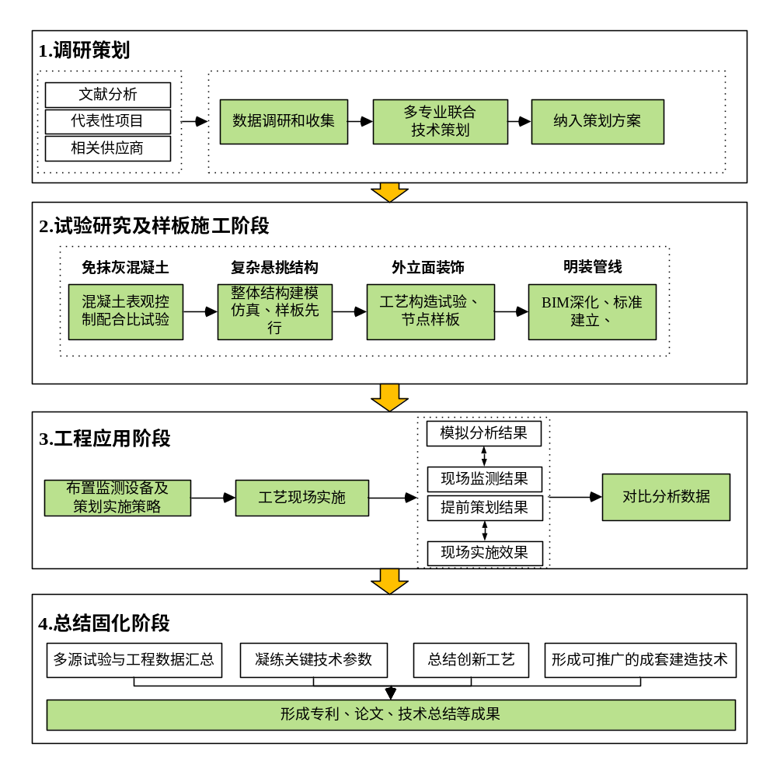
技术路线示意图
主要依托泽午生物项目开展技术研究。本项目由建筑大师张永和主持设计，张永和为中国现代主义建筑领域的代表性学者与实践者，现任非常建筑工作室主持建筑师、非常建筑创始人，系美国注册建筑师美国建筑师协会、美国建筑师协会院士，香港大学曾任香港大学荣誉教授香港大学建筑学院、香港大学建筑学院院长，麻省理工学院麻省理工学院荣休教授。代表作品包括‌吉首美术馆、垂直玻璃宅、北京席殊书屋、长城脚下公社二分宅、春阳台艺术文化中心、运河岸上的院子‌等。
泽午项目总用地面积7333m²，总建筑面积23580m²，其中地上建筑面积18185m²，地下建筑面积5395m²。工程主体由单栋丙二类厂房构成，地上5层，女儿墙顶标高23.95m；采用混凝土框架-剪力墙结构体系，框架抗震等级四级，剪力墙抗震等级三级。地下部分为整体式单层地下室，层高5.35m，未采用装配式建造技术。建筑整体呈立体聚落形态：二至三层设置大悬挑清水混凝土楼板，四至五层设计错落分布的弧形悬挑结构。该结构造型具有创新性，施工难度较高。
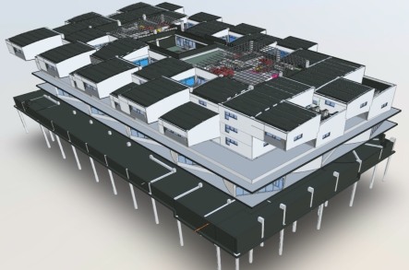
项目模型

四、拟完成的研究成果
产品成品或样品 依托本项目研究的工程应用实例
已录用的核心期刊或SCI、EI、ISTP论文
发明专利或实用新型专利 省级工法
通过审查的国家标准、行业标准、地方标准，或正式出版的省级及以上团体标准 省级及以上标准设计图集
正式出版的著作、教材、导则 其他省级以上奖项和荣誉
五、拟达到的主要经济指标和社会效益
5.1 经济效益

通过相关施工技术形成不小于20万元的经济效益。
5.2 社会效益

完善异形百年办公建筑建造技术体系，健全高质量建造管控框架，可为后续同类新型办公建筑项目的工程实践积累技术储备，尤其在大跨度悬挑结构缓粘结预应力施工技术与错落式微弧形结构一体化施工领域具备重要的工程参考价值，同时可拓展绿色建筑技术体系的工程应用实践。

六、申报单位
第一  申报  单位 | 单位名称 |  |  | 中天建设集团有限公司
第一  申报  单位 | 所 在 地 |  |  | 浙江省东阳市
第一  申报  单位 | 详细地址 |  |  | 浙江省东阳市吴宁东路65号 |  |  |  |  | 邮政编码 |  | 322100
第一  申报  单位 | 联 系 人 |  |  | 王露倩 |  |  |  |  | 联系电话 |  | 18758216799
第一  申报  单位 | 传 真 |  |  | 0571-28801777 |  |  |  |  | 电子邮箱
协作  单位 | 单位名称 |  |  |  |  |  |  |  | 负责人 |  | 职责
协作  单位 | 1 | 杭州泽午生物科技有限公司
协作  单位 | 2 | 浙江绿城建筑设计有限公司
协作  单位 | 3 | 杭州江东建设工程项目管理有限公司
协作  单位 | 4
七、项目负责人及项目组成员
项  目  负  责  人 | 姓 名 |  |  |  |  | 刘玉涛
项  目  负  责  人 | 身份证号码
项  目  负  责  人 | 联系电话
项  目  负  责  人 | E-mail
项  目  负  责  人 | 学 历 |  |  |  |  |  |  |  |  | 学位
项  目  负  责  人 | 专业技术职称 |  |  |  |  |  |  |  |  | 专业
项  目  负  责  人 | 在本项目中的分工
项  目  负  责  人 | 工作单位
项  目  组  成  员 | 姓名 |  | 出生  年月 |  |  | 专业技术职称 | 专业 | 工作单位 |  |  |  | 在本项目中分工
项  目  组  成  员 | 尤克泉
项  目  组  成  员 | 金晓友
八、计划进度目标（2年以内）
起始年月 |  |  |  |  | 进度目标要求
2026.10-2027.2 |  |  |  |  | 前期调研、技术策划、部分工艺现场实施。
2027.3-2027.9 |  |  |  |  | 部分工艺现场实施，形成部分成果总结，申报相关专利。
2027.10-2028.6 |  |  |  |  | 部分工艺现场实施，形成部分成果总结，发表相关论文，发布QC。
2028.7-2028.9 |  |  |  |  | 进行最终成果总结。
九、经费及来源
科研经费70万，自筹。

十、推荐单位意见
（盖章）
年 月 日

